出國報告 (出國類別:實習)

中美氣象資訊自動監測技術發展合作— LAPS-WRF hot start 建置

服務機關： |  | 交通部中央氣象局
職 稱： |  | 委任技佐
姓 名： |  | 戴俐卉
派赴國家： | 美國
出國期間： | 民國93年4月15日至民國94年1月9日
報告日期： | 民國94年2月15日

行政院及所屬各機關出國報告提要
系統識別號：C09400121
出國報告名稱：中美氣象資訊自動監測技術合作―LAPS-WRF hot start 建置
頁數 33 含附件：□是☑否
出國計畫主辦機關/聯絡人/電話
交通部中央氣象局/趙如倩/2349-1012
出國人員姓名/服務機關/單位/職稱/電話
戴俐卉/交通部中央氣象局/氣象資訊中心/委任技佐/2349-1276
出國類別：□1考察□2進修□3研究☑4實習□5其他
出國期間：民國93年4月15日 至民國94年1月9日  報告日期：民國94年2月10日 | 出國地區：美國
分類號/目：H8/氣象 H8/氣象

關鍵詞：hot start; cold start; LAPS-WRF hot start; spin-up problem

內容摘要：（二百至三百字）
區域分析預報系統（LAPS）是一個高時間空間解析度、可以針對當地需求放入觀測資料與模式背景場做三度空間分析以提供一個大氣狀態三度空間描述的分析場並供給模式預報的分析與預報系統。透過此一系統提供的初始場分析，可以以相對較有效率的方式適度的解決一般預報模式預報中常會遇到的spin up問題，因此可以縮短模式系統本身反應大氣降水的時間，是一個短期預報作業上值得參考的工具。
此次赴美，職以近年來美國各大學院及機構合作發展出來之最新中尺度預報模式WRF做為與LAPS結合之預報工具，對LAPS所提供之分析場做為模式之initial condition HOT-START WRF Model，並嘗試於本報告中探討hot start LAPS-WRF之預報結果，以為作業運用上之參考。
本文電子檔已上傳至出國報告資訊網（http://report.gsn.gov.tw）

出國報告 (出國類別:實習)

中美氣象資訊自動監測技術發展合作— LAPS-WRF hot start 建置

服務機關： |  | 交通部中央氣象局
職 稱： |  | 委任技佐
姓 名： |  | 戴俐卉
派赴國家： | 美國
出國期間： | 民國93年4月15日至民國94年1月9日
報告日期： | 民國94年2月15日

中美氣象資訊自動監測技術發展合作

摘要
區域分析預報系統（LAPS）是一個高時間空間解析度、可以針對當地需求放入觀測資料與模式背景場做三度空間分析以提供一個大氣狀態三度空間描述的分析場並供給模式預報的分析與預報系統。透過此一系統提供的初始場分析，以相對較有效率的方式解決一般預報模式中常會遇到的spin up問題，因此可以縮短模式系統本身反應大氣降水的時間，是一個短期預報作業上值得參考的工具。
此次赴美，職以近年來美國各大學院及機構合作發展出來之最新中尺度預報模式WRF做為與LAPS結合之預報工具，對LAPS所提供之分析場做為模式之initial condition HOT-START WRF Model，並嘗試於本報告中探討hot start LAPS-WRF之預報結果，以為作業運用上之參考。
關鍵詞：區域分析預報系統（Local Analysis and Prediction System；LAPS）
目次

- 目的 ˙˙˙˙˙˙˙˙˙˙˙˙˙˙˙˙˙˙ 1
- 過程 ˙˙˙˙˙˙˙˙˙˙˙˙˙˙˙˙˙˙ 2
- 心得 ˙˙˙˙˙˙˙˙˙˙˙˙˙˙˙˙˙˙ 7
  - 區域分析預報系統 ˙˙˙˙˙˙˙˙˙˙˙ 7
  - WRF ˙˙˙˙˙˙˙˙˙˙˙˙˙˙˙˙˙˙10
  - LAPS-WRF hot start之使用˙˙˙˙˙˙˙˙15
  - 相關研究報告 ˙˙˙˙˙˙˙˙˙˙˙˙˙ 17
  - 個案研究 ˙˙˙˙˙˙˙˙˙˙˙˙˙˙˙ 18
  - 小結 ˙˙˙˙˙˙˙˙˙˙˙˙˙˙˙˙˙ 21
- 建議 ˙˙˙˙˙˙˙˙˙˙˙˙˙˙˙˙˙˙ 22
附圖 ˙˙˙˙˙˙˙˙˙˙˙˙˙˙˙˙˙˙˙ 24

目的
中尺度的天氣預報，一直是近年來短期預報發展的重點項目，透過中尺度模式的模擬，可以對局部地區的天氣變化做相當程度的掌握。天氣研究與預報系統(Weather Research and Forecasting System；WRF)更是近年來在國際上多個單位致力發展研究的中尺度預報模式，它擁有可以提供作業及研究機構不同用途的多方位潛勢，更是未來國際上對於中尺度模式預報上的一個溝通的窗口。而區域分析預報系統(Local Analysis and Prediction System；LAPS)則是由美國預報系統實驗室所發展出來的局部分析與預報系統，此一系統可以有效的加入多種觀測資料及局部之觀測資料，加以分析，提供一符合動力平衡之三度空間的狀態場描述，供給中尺度預報程式做預報。透過此系統之非絕熱初始化及中尺度數值預報，可以有效改善傳統數值模式存在之模式調整問題(spin-up problem)，增進極短時預報的成效。
此行赴美的主要目的即在研習美國國家海洋暨大氣總署所屬的預報系統實驗室（ Forecast Systems Laboratory；FSL）所發展的區域分析預報系統(LAPS)，並將之與天氣預報與研究系統結合，進行系統之建置與預報結果評估之工作。此系統之建置及使用經驗，以及個案預報所得之評估結果，於此報告中說明。

過程
職此次赴美行程及工作概述說明如下表：

日期 | 地點與相關工作內容
93/4/15 | 台北→洛杉磯
93/4/16 | 洛杉磯→丹佛(於晚間7點2分抵達Denver)
93/4/17 | 波德（Boulder）（美國日期為93/4/16）赴美國國家海洋暨大氣總署預報系統實驗室（FSL），與孟繁村博士就此次訪美的工作內容交換意見，並拜會區域分析預報系統(Local Analysis and Prediction System；LAPS)小組組長 John A. McGinley，討論此行工作的目的與期望，隨即加入 LAPS 小組，由John安排合作小組人員及初期之訓練課程。
93/4/18~93/4/30 | 與Brent Shaw、Steve Albers進行數次會面討論、研讀期刊，學習LAPS相關架構。
93/5/1~93/5/30 | 待軟硬體設置完畢後，開始著手區域分析預報系統（LAPS）有關系統架構與安裝細節的了解以及學習LAPS-MM5的架構流程、控制程式。並修改程式，讀取新格式的NFS模式資料，使在FSL之台灣地區LAPS-MM5能順利執行。
93/6/01~93/7/2 | 協助NFS模式部分副程式平行化處理  93/6/23~93/7/3期間參加美國大學大氣研究聯盟 (UCAR)舉辦之第五屆WRF/MM5 users’ workshop 及 tutorial
93/7/1~93/7/31 | 與Brent Shaw學習WRFV2.0在FSL之PC_cluster( ijet )上之安裝與執行程序，撰寫、修改程式，使WRFSI可以讀入NFS code作為側邊界。workshop 手冊、論文集之研讀與整理。
93/8/1~93/8/31 | Brent Shaw離職，改與John Brown進行每週1次之會面學習WRF model之一些overall概念，並進行LAPS-WRF蘭寧颱風之個案測試與簡報
93/9/1~93/9/30 | 蘭寧颱風擴大範圍之個案測試。  協助Daniel S Schaffer進行nfs serial code 之測試。
93/10/1~93/10/31 | 進行敏督利颱風個案測試(cold start)及利用AVN data做背景之hot start評估。
93/11/1~93/12/02 | 進行整理並且測試LAPS之一名為”on-the-fly”之 webpage (http://laps.fsl.noaa.gov/request/nph-laps.cgi)及real-time LAPS product(http://laps.fsl.noaa.gov/cgi/laps/domains/tw_cwb9/laps_anl_tw_cwb9_tt_latest.cgi ) webpage，並將測試程式打包交付衛星中心王溫和。於12/02 在一韓國氣象人士來訪的workshop中進行LAPS現況之45分鐘簡報。
93/12/04~93/01/05 | 與John Snook會面討論WRF執行問題、post-process執行方式、LAPS-WRF mirror site 建置..等  與John McGinley報告此行工作、遭遇困難、交換心得。  進行部份LAPS-WRF mirror site control run的程式建置工作。  資料與程式打包
94/1/05 | 丹佛→洛杉磯
93/1/07 | 洛杉磯→阿拉斯加(安哥拉治) →台北
工作內容說明如下：
4月份：在生活上安置妥當之後，旋即開始在此間的工作。
1.與LAPS小組中台灣計畫負責人Steve Albers進行數次會面，Steve針對區域分析預報系統之輸出產品、輸入資料之型態及目錄架構、網頁呈現等等做一概念性說明。

2.LAPS小組之模式負責人(Modeler)—Brent Shaw進行數次會面，職針對自身WRF模式使用經驗與所遇到的困難與Brent提出討論，並針對此行工作做了一初步規劃。

3.參與每日早上的天氣討論會，增加對當地天氣的了解以及其模式使用經驗

4.加入每週四下午的LAPS小組會議。
5.研讀Brent所規劃與LAPS、LAPS-mm5相關之Paper 3篇。
5月份：待軟硬體設置完畢後，開始著手區域分析預報系統（LAPS）有關系統架構與安裝細節的了解以及學習LAPS-MM5的架構流程、控制程式。
1. 在鄧秀明、Steve Albers的協助及指導下，開始著手區域分析預報系統（LAPS）有關系統架構與安裝細節的了解。並練習安裝LAPS於工作之電腦上。
2. Brent Shaw安排數次之教育課程，針對LAPS的概念架構、LAPS-MM5 hot start的控制、安排與執行以及工作平台(IJET電腦)進行教育訓練。
3. LAPS-MM5台灣區域的控制系統無法正常運作，原因為作為側邊界之NFS模式的格式有變更，在與John Smart討論了解情況後，著手修改簡國基版本的MM5中pregrid之程式，使其可以順利讀入新格式的NFS資料提供MM5使用。
6月份：協助NFS模式部分副程式平行化處理的修改與測試以及6月22日至7月2日參加美國大學大氣研究聯盟（ The University Corporation for Atmospheric Research；UCAR)舉辦之第5屆WRF/MM5 users’ workshop 及 tutorial。
1. 協助Scott O’ Donnell進行NFS系統中副程式的coding工作，將程式中迴圈的維度依照需要做修改，以提供後續平行程式之包裝使用。完成3支程式gwetp.f、shalcu.f、cupas.f之修改。
2. 6/11~6/18，資訊中心申湘雄主任來訪，陪同參與相關會議。
3. 6/22~6/25，參加美國大學大氣研究聯盟（UCAR, The University Corporation for Atmospheric Research)舉辦之第5屆WRF/MM5 users’ workshop，在參與workshop期間，了解到今年WRF的發展，Nested程式的release、新的物理參數化的變化與預報經驗、3dvar的發展..等等。
4. 6/28~7/2，參與美國大學大氣研究聯盟（UCAR, The University Corporation for Atmospheric Research)舉辦之WRF Tutorial，包括基本WRF、WRFSI、3DVAR使用教學以及練習上機操作WRF 及 3DVAR。
7月份：與Brent Shaw學習WRFV2.0在FSL之PC_cluster(ijet)上之安裝與執行程序，撰寫、修改程式，使WRFSI可以讀入NFS code作為側邊界。
1. 研讀workshop手冊、論文集。
2. 進行程式修改,以使之可以讀入局內的NFS15km data做為側邊界,以LAPS的output做為初始場,並使用AVNLSM做為低邊界進行LAPS-WRF資料測試。
3. LAPS小組之Modeler—Brent Shaw辭職，於離職前進行數次LAPS Model control之教育訓練，研讀Brent Shaw所撰寫之LAPS-MM5控制程式。

8月份： 因LAPS小組的模式負責人Brent Shaw 辭職，使原本計畫之工作停頓，與Fanthune Moeng、John A. McGinley進行數次討論，並與藤副主任信件討論後，與Dr. John M. Brown( the leader of WRF physics’ work group)進行約每週1次的會面，針對model overall concept及model’s physics做概念性介紹。LAPS-WRF已建置完畢，進行個案測試：收集資料，針對八月中發生於台灣附近的颱風(藍寧)進行個案測試,以3種實驗結果(1.cold-start, 2.hot-start, 3.hot-start with typhoon bogus)與LAPS分析場的比較結果整裡成簡報,於LAPS小組會議中報告並與小組成員討論改善方式.

9月份：因LAPS小組成員的建議，重新測試蘭寧颱風，在衛星中心王溫和之協助下，擴大LAPS之分析Domain、並進行颱風植入，使之可以重新測試執行放大範圍後的藍寧颱風，在去除邊界切割到颱風邊緣之後的預報影響，並將預報結果在會議時進行口頭報告。
協助Daniel S Schaffer測試nfs serial code 中之程式：cupc.F，測試方法為將原來的serial code 與 modified code of three-chunk testing mode(即將有回圈計算的區塊中，原本的序列計算改成每3行3行的計算)中每一個參數的輸出加以比對，以locate程式cupc.F與其所相關的5支副程式中，兩種模式測試結果不同的原因所在，以利後續平行化程式之工作。

10月份：與John A. McGinley 會面，討論七月初造成台灣地區可觀降水之敏督莉颱風預報評分結果及原因，並以NCEP之Global Model 作為WRF Model之邊界，cold start WRF model 進行敏督利颱風個案測試，將測試結果及相關比較與John A. McGinley、Steve Albers討論。並與Steve Albers評估改利用AVN做laps 之背景場重run敏督利颱風的可能性,著手協助Steve準備Raw data 資料。

11月份：協請衛星中心王溫和協助準備所有LAPS之敏督利颱風期間之Raw Data，Daniel L. Birkenheuer準備NCEP Global Data以及轉換格式之程式(GRIB2NETCDF)，John Smart修改執行LAPS分析之控制程式，Steve Albers幫忙進行LAPS的分析，得到敏督莉颱風LAPS之分析(for WRF)，得以進行WRF之Hot start個案測試工作。因工作平臺(IJET)自10月底進行數次upgrade後，許多模式(包括WRF model)在執行時不斷出問題(無法以多個PE在cluster上順利執行)，因此花費相當時間在嘗試解決問題與反應問題，敏督利颱風的測試因而被迫停頓。
應衛星中心之需求,與Steve Albert討論LAPS網站上”on-the-fly”之webpage (http://laps.fsl.noaa.gov/request/nph-laps.cgi) 移植到氣象局的可能性，並著手進行程式打包與測試以及步驟文件之撰寫.(11/25, on-the-fly page 之local端顯示界面測試完成，測試網頁放在http://laps.fsl.noaa.gov/tai/nph-laps.cgi)，將相關程式交與衛星中心王溫和測試。
整理LAPS之相關資料(包括LAPS內容、LAPS在氣象局之組織架構，執行策略等等)，於12/02的一個workshop中作為時45分鐘的報告。

12月份到1月初：將WRF在IJET之執行問題向系統負責人反應，並與LAPS小組之新聘Part-time modeler: John Snook進行兩次會面，討論目前執行WRF所遇問題、FSL LAPS-WRF hot start mirror site 之建置問題、以LAPSPLOT處理WRF output 之post process方法..等等。
與John A. McGinley進行最後的數次會面，報告此行工作、遭遇問題、建議及未完成之工作等等，交換本次來訪心得。
著手進行LAPS-WRF hot start之控制程式建置，因WRF之執行問題尚未解決，因此僅先將LAPS-WRF控制之前置資料準備程式完成，並將程式與相關執行方式說明交予John A. McGinley。
進行程式及資料之打包工作。

心得
區域分析預報系統（LAPS）是一個高時間空間解析度、可以針對當地需求放入觀測資料與模式背景場做三度空間分析以提供一個大氣狀態三度空間描述的分析場並供給模式預報的分析與預報系統。透過此一系統提供的初始場分析，可以以相對較有效率的方式適度的解決一般預報模式預報中常會遇到的spin up問題，因此可以縮短模式系統本身反應大氣降水的時間，是一個短期預報作業上值得參考的工具。NOAA/FSL實驗室中LAPS小組多年來一直致力於此一分析預報系統的發展、維護與應用，職此行有幸加入LAPS小組與許多頂尖科學研究人員共事，一方面得以學習對方豐富的模式經驗及工作經驗，一方面對於LAPS小組的溝通及管理方式亦感受深刻。在透過多次的溝通討論與多人的協助之下，職得以完成LAPS-WRF hot start的測試工作，檢視數個颱風個案測試結果並將結果予報告討論，並協助FSL完成一部分LAPS-WRF hot start mirror run的建置工作，並參加了第5屆WRF/MM5之學術討論學會，對模式之效能及預報應用有新的認識與了解，另外職此行亦協助此邊進行NFS 程式碼修正與測試的工作中，順利達成任務交付也藉此學習到了一些程式修改方法技巧，收穫良多。

(一)、區域分析預報系統（Local Analysis and Predicting System；LAPS）：

區域分析預報系統為一個可以支援不同平台並且可以針對局部地區需求或觀測資料之種類不同修改使用的分析與預報系統。以往的模式中，局地的觀測資料(例如Mesonet或都卜勒雷達資料)很少被納入模式中應用，因此這是此一系統的優勢之一。而就分析上來說，它可以被輸入包括衛星、雷達、船舶報、飛機報及地面觀測等的實際觀測資料以及模式的資料作為背景場或第一猜測場。在進行一些基本的品管控制(QC)及分析方法的使用後，我們會得到一些診斷變數，將這些變數利用一動力的平衡限制方程予以調整控制，最後會得到一個符合狀態平衡、相對較優的三度空間分析場。此三度空間分析場，一方面可以提供我們一個高度時間及空間解析度的大氣描述，另一方面它可以作為預報模式的初始場進行中尺度的模式預報。圖1為此系統的模式概念圖。透過上述的資料的置入及分析，此一分析場作為模式的初始條件(initial condition)可以有效的減短模式的旋轉時間(spin-up time)，以比一般模式節約的計算時間，得到在短期預報較為改良的預報結果，這是此一系統的另一優勢。以下大致將區域分析預報系統分3部分做簡單的說明：

- 資料來源
區域分析與預報系統的輸入資料來源種類如圖2所示，除了需要作為背景的模式資料外，此系統尚能處理多種觀測資料：包括船舶報預報、飛機報、地面測報、多種衛星及雷達資料。每一種資料都可以以其建構檔針對局部的需要做控制，再經過LAPS系統的資料前處理程序做資料的處理工作，然後產生中間檔案提供之後的分析使用。

- 資料分析

(1) 風分析--- 風分析使用到的資料有地面觀測、剖風、雲導風以及飛機報。將背景模式資料拿來當成第一猜測場及觀測資料品質控制的工具，而當飛機及雲導風場報告非在正常分析時間被讀入時，背景模式的時間趨勢則被應用來校正此資料。風的分析簡單的說可以分成3個步驟，第1個步驟主要是將不包含雷達資料在內的觀測資料以1個反覆連續的校正技術以背景模式當參考值做分析。第2個步驟是將第1步驟的結果當成背景場，並將都卜勒雷達徑向風場資料併入分析。第3步驟為將第2步驟的分析結果當成背景場，並放入所有包含雷達在內的資料做分析。
(2)地面分析--- 地面分析的資料來源為地面資料(METAR, local mesonets, buoy/ship obs) 、可見光亮度溫度以及由模式背景場選取出來的層場。將地表資料放到LAPS的分析格點上並進行一簡單的品質檢視。背景模式的選取可以來自LAPS model本身、其他大尺度的模式或是較早的分析場。在進行分析之前，會先進行1個QC(quality control)的步驟將觀測資料中差異較大的資料剔除,接著以相同於風場分析的連續校正方法進行資料的校正。其中溫度及露點溫度也使用LAPS之地形高度來校正與測站高度的偏差。更詳細的地面各場的分析方法可參閱LAPS網頁: http://laps.fsl.noaa.gov/software/README_0-25-8.html#ANALYSIS%20PROCESSES
(3) 溫度分析--- 以模式的溫度場、地面溫度分析場以及RASS資料來製造1三度空間溫度分析場。在此探空的溫度直之品直空至被設定為只要其中某1層之溫度值超過設定之門檻(10度) ，則此1探空(所有層的溫度值)都會被剔除。
(4) 雲分析--- 雲分析之資料來源為LAPS之地面分析資料、三度空間分析之溫度場、雷達回波、紅外線及可見光衛星資料、模式背景場及地面觀測。分析所得之輸出產品包括三度空間雲分量(fractional cover) 、三度空間雷達回波、雲底/雲頂及雲冪以及二度空間的雲量(cloud cover) 。雲的分析結果最後會回饋到水氣的分析上。圖3為雲分析的概念流程圖。
(5) 水氣分析--- 水氣分析讀入模式之背景資料、地面分析、三度空間雲、三度空間溫度分析、RAOB觀測資料和VAS之可降水量以及衛星資料作為分析來源，透過個別的分析技術之計算方式得到屬於水氣之分析場(詳細的分析方法請參考”http://laps.fsl.noaa.gov/software/README_0-25-8.html#ANALYSIS%20PROCESSES 之PRIMARY ALGORITHM SUMMARIES part”) 。水氣分析的輸出場包括了三度空間之比濕、三度空間之相對溼度及二度空間之可降水量。
(6) 平衡方程--- LAPS所使用的平衡方程為一符合準地轉之平衡方程，輸入由雲分析所得之垂直速度以及觀測所得之水及冰含量，以一動力限制方程反覆調整風場使得其三度空間之質量場與動量場能獲得平衡且最小化動量場在時間上的局部變化趨勢以及滿足空間上的連續性。此一分析技術的優勢為它提供了一個非絕熱的初始場 : 水氣場的初始化(at t=0)並消除了模式的旋轉(spin-up)問題。

- 結合預報模式

LAPS所提供的分析場，一方面納入了局部的各種資料，以其分析方法提供1個三度空間的描述，包括水氣描述及雲。一方面利用內部的平衡方程，得出1個符合平衡條件的狀態場，提供模式作為預報。使用LAPS的分析可以給予模式1個在時間趨勢上最小化的tendency，因此讓模式在初始積分不會經歷一劇烈的震盪。而所提供的水氣分析，也可有效的減少模式warm-up產生降水的時間。在LAPS的分析中，提供給模式的除了一般的狀態場之外，還包括了以下幾個與水氣相關的場，提供模式降水之微物理計算用：
- QCLOUD—cloud liquid water mixing ratio
- QICE– cloud ice mixing ratio
- QRAIN– rain water mixing ratio
- QSNOW– Snow mixing ratio
- QGRAUP– Graupel mixing ratio

LAPS的分析結果可經由lapsprep.exe程式將檔案格式重新改變成特定之中尺度預報之初始場格式以提供模式做預報。目前LAPS所能支援之下游中尺度預報模式有下列各項:
  - CSU RAMS
- NCAR/PSU MM5
- SFM (FSL-parallelized RAMS 3b)
- ARPS
- WRF
其中LAPS-MM5之台灣地區區域預報已在前年(2003年)於本局衛星中心之平行電腦上建置完畢並上線作業，有關詳細之建置與相關探討，可參閱預報中心簡國基先生之2002年出國報告書，而其預報結果目前也都定時傳入預報中心之及時顯示介面(WINS)中提供預報員作為預報之參考。職此次首要任務則為負責LAPS-WRF之建置與預報結果之個案分析測試工作，關於此1部分將在下一章節做更進一步之說明。

(二)、WRF(Weather Research and Forecasting System)：
天氣研究與預報系統(WRF, Weather Research and Forecasting System;WRF)為一個近年來由多個政府單位、學術機構所發展出來的一個可用以研究及作業預報之中尺度預報模式，WRF的發展主要由NCAR/MMM 以及 NOAA/FSL所領導，而參與合作的單位包括了NCEP、AFWA、FAA、NRL及一些學校機構。而此一模式，除了可以作為作業上的預報模式使用外，它亦提供了許多目前較新的物理動力及計算方法及模組，被設計成具有研究用途之系統，可做包括參數化方法、資料同化、平行計算應用等的研究與理想化個案的模擬(對流、斜壓波、風包線等) 。
1、 模式特性
＊模式為一可壓縮非靜力模式,但其包含有靜力選項於模式中。
＊v2.0版本以後之模式垂直作標為mass-based terrain following coordinate，座標可以以下之方程導出：
$η=\frac{π−π_{t}}{μ},μ=π_{s}−π_{t}$
在此$π$為hydrostatic pressure，s代表地表而t代表大氣層頂。
  - 使用Arakawa C-grid staggering，$ρ,θ,q_{v},q_{l}$變數置於網格中央，而風速則在1/2格點上：
V
U T U
V
  - 使用Runge-Kutta時間積分方法
  - 目前版本已(V2.0)支援one-way以及two-way nesting之模式預報
  - 提供許多的物理參數化方法描述大氣輻射、地表及邊界層以及降水過程供模式預報使用。

2、 模式內容及架構
完整的WRF Modeling System包含有WRFSI、WRF3DVAR、WRF Model以及模式輸出之繪圖工具。簡單的執行流程概念請參閱圖4。
WRFSI是標準初始化的工具，它提供了一般使用者一個友善的使用介面，使其可以透過此畫面的引導，簡單的完成整個工作程序。另外對於作業上的使用而言，它亦可以直接透過利用namelist的設定以手動執行。此一WRFSI系統包含兩個主要的功能。其一是做模式的範圍設定(domain configuration)，也就是使用者依據自身需求，選定範圍大小、位置、解析度以及投影方式。SI系統會根據使用者的namelist設定，執行gridgen_model.exe程式，產生包含有模式範圍資料的NETCDF格式之靜態檔(static file).第2個主要功能就是讀入資料並且內插到WRF之隔點上提供WRF模式所需要的初始場及測邊界場。主要程式gribprep.exe是用來將來自外界之標準Grib-format資料讀入並轉成適當格式提供下游程式做內插用，hinterp.exe以及vinterp.exe則是用來做資料水平內插與垂直內插的程式。
WRF Model除了可以做實際資料的預報之外也提供了一些理想個案的模擬。而其本身的執行檔分成了兩支，一個是real.exe（ideal.exe for idealized case），一個是wrf.exe。wrf.exe就是主要模式的預報計算程式，透過namelist的設定可以控制wrf之相關物理選項、輸出時間控制等等。而real.exe則是在執行wrf.exe前要先執行的程式。real.exe的主要工作為讀入wrfsi的output，計算出一個參考溫度之垂直剖面、並且將壓力分出base state and perturbation、準備模式所需要的土壤資料(通常是將讀入的soil data內插到所需要的層場)、檢查一些地面背景資料相互間的連貫性(包括soil categories, land use, land mask, soil temperature),產生出initial condition以及將其他時間之資料產生lateral boundary conditions。real.exe所產生的wrfinput以及wrfbdy作為wrf.exe之輸入檔提供模式做預報計算。
WRF Model的輸出為一NETCDF之格式(亦可以透過namelist的設定要求模式輸出binary 的格式)。目前現有可以提供模式輸出做圖形顯示的繪圖工具有NCL、RIP4、WRF-to-GrADS以及WRF-to-vis5d。所有工具都可從WRF之相關網站(http://www.mmm.ucar.edu/wrf/users/graphics/WRF-post-processing.htm)上取得。

3、 支援平台
- Compaq: personal workstation, ES40, MPP (Pittsburgh TCS)
- IBM: Power3/Power4 (e.g. NCAR blackforest/bluesky systems)
- SGI: Origin 2000, Altix
- Linux: PGI and Intel compilers (ifort 8.1 recommended)
Pentium 3/4 clusters and SMPs
Pentium 4 cluster iJet system at NOAA FSL
Intel Xeon IA32
IA64/Linux MPP (SGI Altix)
IA64/Linux MPP (HP Superdome at PNNL)
IA64/Linux MPP (NCSA)
IA64/Linux SMP (local)
AMD Opteron
- Alpha Linux (cluster)
- Sun (single and SMP)
- Cray: Unicos/X1
- HP-UX (experimental)

Porting in progress:
- NEC: SX/6
- Fujitsu: VPP 5000

4、安裝(V2.0)
(1) 軟體需求
- Fortran 90/95 及C的compiler
- perl 5.04 或以上之版本(若使用5.8版本在安裝wrfsi之GUI時會有一些小問題需至網站上下載修正檔)
- 若要使用MPI或OpenMP執行平行程式，則需要MPI及OpenMP之編譯器及函式庫
- WRF之IO支援netCDF以及PHD5之格式，因此在安裝或執行WRF時，需要此二者之其一
- 對於模式之nesting compile，需注意到目前並非所有的編譯選項都支援nesting,所以在做邊譯前需小心選擇。

(2) WRF之安裝及使用
在進入WRF的安裝之前，請先檢查netcdf使否已安裝在執行平台上，若你的netcdf是安裝在非/usr/local/下的目錄中，請將其路徑設入你的環境變數NETCDF中，或是在執行configure指令時，將netcdf之函入檔(include file)目錄與函式庫(library)目錄依要求輸入。此外，若你是用的是LINUX，並且以PGI或Intel compiler，則請確認你的netcdf用的是相同的編譯器。
主要的安裝方式為進到WRFV2之目錄下，輸入”configure”指令，接著電腦螢幕上便會針對你的電腦產生一連串可以使用的選項。這些選項包括了從使用單一程序計算到共用記憶體計算到使用多個記憶體平行計算的編譯方式設定。此外，有些選項支援nesting，有些則否。使用者需根據自身需要或使用平台的限制，輸入1個選項。之後便會看到1個configure.wrf之檔案產生。如果需要的話，可以重新編輯此一檔案中的各種編譯器之路徑設定。
完成configure.wrf的設定後，輸入”compile”指令，便可看到WRF系統所能模擬的選項。
Usage：

compile wrf compile wrf in run dir

test cases (see README_test_cases):

compile em_b_wave
compile em_grav2d_x
compile em_hill2d_x
compile em_quarter_ss
compile em_real
compile em_squall2d_x
compile em_squall2d_y
compile -h help message

在此em代表的是尤拉質量座標之原始碼(Eulerian mass-coordinate core)。對實際預報來說，直接輸入”compile em_real”指令即可。若執行成功，模式會在/WRFV2/main/的路徑下產生3個執行檔：real.exe—用作對實際個案資料的初始化程式; ndown.exe---用作one-way nesting使用; wrf.exe—模式積分計算。
若要模擬理想化個案，則依照所要模擬的個案，輸入’compile’指令，例如要模擬氣流過山之理想個案，則可輸入：”compile em_hill2d_x”來進行對此一個案執行碼的編譯動作，待編譯成功後，便會在WRFV2/main的目錄下產生名為”ideal.exe”以及”wrf.exe”的執行檔。
要執行WRF，首先必須先確定已執行過WRF Standard Initialization program，成功產生出名為:wrf_real_input_em.*的檔案，將這些檔案拷貝到WRFV2/run或是WRFV2/test/em_real的目錄下，編輯namelist.input檔案，設定好與WRFSI相同的執行範圍、網格及時間後，執行real.exe(若在平行設備的編譯條件下，則執行”mpirun –np 2 real.exe)，若namelist.input的設定正確，則會產生名為wrfinput_d01及wrfbdy_d01的檔案。接著要執行主要的預報程式wrf.exe,在同一目錄下直接輸入”wrf.exe”指令(若在平行設備的編譯條件下，則執行”mpirun –np 16 wrf.exe”之指令)，此時模式便會開始進行電腦之積分運算，並且產生名為”wrfout_d01_YYYY-MM-DD_hh:mm:ss”之輸出檔。
對於WRF output之繪圖處理，目前在NCAR的網站上有提供以下幾個package可供使用：RIP4、Vis5D、GrADS、以及NCAR Graphic NCL。如圖4所示。不過既然WRF之output為NETCDF的格式，因此任何可以處理此一格式之工具街可以用來做視覺化圖形的顯示。

(三)、LAPS-WRF hot start 之使用：
如前所示，LAPS之分析結果，可以被用來作為多種中尺度模式的初始條件(Initial condition)使用，其中MM5與WRF便是目前氣象局打算使用的兩種hot start的中尺度預報模式。LAPS-MM5 hot start現在為衛星中心在其PC_Cluster上每日執行的作業模式，輸出之結果及時進入WINS之中提供預報人員作為短時的預報參考。LAPS-WRF亦在去年開始進入每日執行的工作排程中。職此行赴美，一方面接收WRF的相關發展新知，一方面則協助FSL之LAPS小組建置LAPS-WRF之執行工作，並將LAPS-WRF之hot start之預報結果，以數個研究個案做呈現。以下先將LPAS-WRF之使用，做一簡略的說明：
1、 Domain Configuration：這是一個類似MM5中”TERRAIN”的過程。WRFSI提供了一個GUI的使用介面可供使用者以圖形介面的互動方式輕鬆的設好一個預報範圍。若要以手動的方式執行，則分以下幾個步驟來做:
- step 1: “setenv MOAD_DATAROOT /users3/leanne/t2”
指定一個名為t2的目錄名稱用來放置此一預報範圍的相關資料
- step 2: 到$TEMPLATES目錄下將”default”目錄的內容拷貝到t2下
“ cp –r $TEMPLATES/default /users3/leanne/t2”
“chmod –R u+w /users3/leanne/t3”
- step 3: 到t2/static的目錄下編輯wrfsi.nl檔案
- step4: 執行window_domain_rt.pl的script
“$INSTALLROOT/etc/window_domains_rt.pl –w wrfsi –t $MOAD_DATAROOT –c –s $SOURCE_ROOT “
2、 Configure Grib-prep：此一步驟為讀入所需之Grib-format的資料
- Go to $EXT_DATAROOT的目錄下
- 編輯”grib_prep.nl”的檔案，將GRIB data source的路徑寫明在此檔案中
- 使用$INSTALLROOT/etc/grip_prep.pl來執行grib_prep。
“$INSTALLROOT/etc/grib_prep.pl –q 00:20:00 –u leanne –P –c gb –d $EXT_DATAROOT –l 24 –t 3 AVN”
若執行順利，則可在$EXT_DATAROOT/extprd的路徑下看到依照使用者要求的時間長度及間隔被做成的slab-format的輸出資料。
3、執行資料內插：將Domain做好並且將需要的時間長度及層場的資料從Grib data source中切割出來後，接下來便需要將此資料進行內插到水平以及垂直的網格點上，執行此一步驟，可藉由WRFSI中的wrfprep.pl來進行。若我們使用的是LAPS的分析場作為模式的初始條件，其他模式資料作為側邊界，則我們可以先將此檔案轉成上述grib-prep output之intermated-format的格式(LAPS分析for WRF的輸出已是此種格式)後在wrfsi中指定其INIT_ROOT到LAPS分析檔案的路徑，並把LBC_ROOT指定到NFS data所在的路徑下，略過grib-prep的步驟，直接進行第3步驟。
“$INSTALLROOT/etc/wrfprep.pl –c gb –d $MOAD_DATAROOT –f 24 –t 3 –q 00:30:00 –s 2005020300 –u leanne”
若執行成功，則我們可以在$MOAD_DATAROOT/siprd的路徑下看到數個名為”wrf_real_input_em.d01.2005*”的檔案，至此WRFSI的步驟可以說是已經執行完畢。
4、real.exe：執行完WRFSI後，接著便要進行WRF之initialization.。也就是”real.exe”。比較直接的方式是將WRFSI的output(名為”wrf_real_input_em.d01.2005*”的檔案)拷貝到WRFV2/run/的目錄下，編輯該目錄下的namelist.input後，直接執行real.exe的指令。”real.exe”是一個用來讀入WRFSI output並產生可以給WRF模式執行的檔案格式。它所做的事有以下幾項：
  - read data from the namelist
  - allocate space
  - compute a base state
  - compute the perturbations from the base state
  - initialize rest of variables
  - generate initial condition file
若real.exe執行成功，則在此我們會看到目錄下有”wrfinput_d01”以及”wrfbdy_d01”的輸出。
(5). wrf.exe：執行”wrf.exe”指令，模式便會開始進行積分運算工作。

(四)、相關研究報告：
LAPS-MM5以及LAPS-WRF hot start之診斷，FSL內LAPS小組的模式負責人Brent Shaw有做過一些相關研究。他以IHOP(The International H₂O Project)所指定的美國中部地區Domain作為研究地區，進行3個模式(Eta、LAPS-MM5、LAPS-WRF)對2002年6月170個執行(runs)的預報結果之交叉比對。圖5為LAPS-MM5及LAPS-WRF之模式基本參數的使用設定。除了基本上的差分方式不同之外，兩個模式大致上都選用相同的物理參數法，僅僅在微物理方法的選用上，MM5是以Paul Schultz所發展出來的Schultz II作為其微物理之選項而WRF則使用NCEP 5-class。此外，兩個模式皆沒有使用積雲參數化，而Eta模式則有。 圖6為比較結果。左邊為3個模式之ES Score，右邊為Bias，而由上而下各代表的是各模式之0-3h、0-6h、0-12h。從ES Score來看，0-3h的預報，有做diabatic initialization的WRF及MM5，在短期的預報上都有很亮眼的表現，而在0-6h以及0-12h的預報，雖然WRF及MM5的表現仍就是優於Eta，但差別比較沒有像0-3h明顯，尤其是0-12h的差別更小。另外，就WRF及MM5兩個模式相比，前3小時的預報，MM5較WRF有不錯的表現，但此差異非常的小，Brent推測這是因為MM5使用了Schultz的微物理方法所致。而LAPS hot start的優點，很明顯的表現在0-3h的預報中，尤其以降水超過0.5 in.時的QPF更是明顯優於Eta，Eta模式對於降水大於0.5in.的天氣是沒有預報能力的。
另一個有趣的現象為Eta在所有時間的預報統計中，都表現出在小降水時有較大的Bias而在大降水時有較小的Bias的統計特性，相較於LAPS-MM5與LAPS-WRF，兩個模式都有比較小的Bias除了在降水較大的時候Bias會變得比較大。由於原始的MM5 real-time run也有與Eta Model相同的行為表現，因此Brent對於Eta 在Bias上的表現，解釋成是使用對流參數化的結果。
因此，由這些模式間預報結果的交叉比對，可以證明使用LAPS作為初始場的短期預報，不管是用MM5還是WRF，都可以看到相當顯著的預報技術。

(五)、個案研究：

職在FSL完成LAPS-WRF的程式設置之後，即開始著手進行數個WRF hot start的個案調查研究。適逢台灣地區受蘭寧颱風影響，於北部地區一天之內降下了三百多毫米的累積降水，因此收集了此次颱風的各項相關觀測資料及模式資料，首先針對此颱風進行了一個案調查。圖7為2004年8月中旬發生在西北太平洋上的蘭寧颱風之路徑圖。如圖中所示，此颱風自台灣的東南方海面行經台灣北部海面並在大陸登陸，它並未登陸台灣本島，但其的外圍環流的深厚雲帶掃過台灣之東部及北部地區，帶來了許多的降水，如圖8及圖9的06Z/12Z衛星雲圖及降水所示。本次的個案所使用的模式之設定(Model Configuration)如圖10所示：模式的大小選取跟現階段LAPS MODEL DOMAIN一樣，為9公里解析度，格點數為151x139點，地圖投影為藍伯特投影。本次進行了3個run，第1個run是WRF Cold Start,亦即以NFS 15km的模式資料做為WRF model的初始場及測邊界，直接啟動WRF model;第2個run為WRF Hot Start，同樣以NFS 15km做為測邊界，但初始場則換為LAPS的分析場。第3個run與第2個run使用資料都相同，但多了颱風的植入(颱風植入的程式為簡國基先生所提供)。3個run都是使用NCEP的GFS所提供的近地面資料來作為模式的低層邊界。此外，3個run所使用的物理方法都完全相同：微物理採用Eta model的Ferrier scheme，長波輻射參數化法用RRTM scheme，短波用Dudhia scheme。地面使用Monin-Obukhov shceme，邊界層使用YSU scheme。另外在此將積雲參數法關掉，由微物理來負責模式的所有降水。將此3個run對蘭寧颱風進行24小時的模擬，以下為模擬結果的比較說明：
圖11為LAPS在2004/08/10 18Z到2004/08/11 06 Z每三小時間隔的分析場，在此作為3個run之對照參考。圖12為WRF之cold start，每3個小時一輸出的地面氣壓場與降水之疊圖。由cold start的圖所示，預報的颱風位置以及強度都與LAPS所分析出來颱風位置與強度有一段不算小的差距在，因此由颱風所導致的降水位置便也與實際降水存在著差距，以LAPS的分析場來看，由衛星雷達分析出來的降水說明主要的降水位置集中在颱風的西緣以及台灣之北部地區。這裡要注意的是LAPS之分析場僅是一個參考場，例如降水的分析有時會因為缺乏資料或雷達遭受前端較大降水之衰減，使得位於後方的降水由實無法藉由此分析正確的呈現，也就是很有可能整個颱風所涵蓋到的範圍其實都有降水，但在雷達僅”看到”了颱風前端的降水。但LAPS的颱風位置分析以及陸地上的降水分析仍然具有相當程度的參考價值。First run之WRF的Cold Start中我們可以看出因為在颱風本身的位置以及強度上都與時際上存在有一個差異在，因此颱風雨帶便有相當的差異在，進而影響到局部地區的降水有無與大小，再者，少了初期非絕熱分析場的存在，降水的差異初期就呈現出來(圖11之a)，在接下來的時間，降水結構雖漸漸成熟，但台灣區的主要降水區仍集中在中部山區及南部地方，與分析場上顯示降水主要集中在北部地區有較大的差異存在。
圖13為此次實驗的第2個run，LAPS-WRF hot start，即使用2004/08/10 18Z之LAPS分析做為WRF model之initial condition，以氣象局之非靜力模式(NFS)之15km解析度那一層之預報作為模式之測邊界來進行此一run，此次之結果的地面氣壓以及降水3到12小時輸出，放在圖12的a到d當中。在前3小時的輸出中，我們可以看到由於有經過hot start，第3個小時的預報局部的降水實際上是非常接近分析的降水，台灣地區的降水區主要集中在北部，西南地區的降水帶在預報到六個小時的時候也有出現，此外，颱風的位置在初期與分析場的位置相當，而降水帶則較為南偏，但是到了後期，颱風的強度消散的很快且沿著邊界向北偏移，颱風所帶來的降水也隨之偏移。
本次實驗的第3個run則為LAPS-WRF之hot start，並且種入一颱風(with typhoon bogusing)，此一颱風的植入程式由簡國基提供，主要的作法為在發佈之颱風位置拿掉原來的風場後重新植入一Rankine vortex，並依其平衡方程放回與此風場平成的高度場。圖14即為此次執行的輸出結果。同樣因為有hot start，因此在台灣地區的降水區大致上都模擬得相當不錯，北部區域的降水與西南部地區後來的降水在時間以及空間上都有不錯的近似。但颱風附近的降水帶分布一方面因為植入的颱風在後來的預報時間有逐漸消散並且北移的趨勢(受到測邊界主導的原因)，一方面則或許因為來自雷達資料分析的降水限制，在與LAPS分析場比較來說，颱風帶的降水模擬結果與分析場的相距甚大。
此外，在此3個run當中，可以見到WRF Model對於邊界的處理似乎仍有些問題在，在三個run的西邊界與南邊界中，都有明顯的雜波存在，這樣的雜波，很有可能會隨著時間向內傳送，影響到真實的預報結果。而在預報的範圍中，因為右邊邊界切到的部份的颱風，因此可以預見此亦可能造成部分的影響。因此在第2次的測試中，職將預報的範圍放大，再次重做第3個run，所得到的結果(not shown)仍與原來的很類似，颱風的移動路徑仍然受到測邊界的主導，使得其相伴之雨帶及環流和實際情況仍有一段差距，擴大邊界僅將邊界的影響放得比較遠，使得模式在前12小時的預報中不會受到邊界傳送過來的雜波的影響。
在第2個個案的研究中，以敏督利颱風的發生期間做為模式預報的時間，並且放大了LAPS以及WRF的預報範圍，使得颱風能夠整個被含蓋進預報以及分析的範圍之中，並且採用NCEP的全球模式做為initial condition and boundary condition，以不同的解析度(9km Vs. 15km)來進行模式的預報，由預報結果來看，發現在此次敏督利颱風的個案中，模式對於颱風位置以及強度的模擬即使是cold start，且尚未有typhoon bogus的情形下就已經有不錯的表現。而較高解析度的模擬相對來說較具體的反應了臺灣地形的影響。而與hot start LAPS-WRF(with NFS 15km model data as it’s background model)相比，hot-start LAPS-WRF在模式最初幾小時的預報對於臺灣地區的降水確時有著比cold start較為好的預報結果，但是在未來的12-24小時，模式中颱風的位置較實際位置更為北偏，使得受颱風影響的降水隨之改變，和實際上的降水差異漸大。而以AVN data做為輸入的模式邊界，雖在前3小時的降水模擬因糢式尚在spin-up，準確度不如hot start，但在後來的預報颱風位置較為接近實際颱風之位置，較為接近台灣東部山區，也因此整個風場結構以及降水位置等都比較接近真實的情況。

(六)、小結：

由以上的個案研究可以得知用LAPS所做出的分析場做為中尺度預報模式的initial condition，確實可以在預報的前6小時很準確的模擬出降水位置與降水時間，對於短期的預報是相當大的幫助。但若要將其用來做颱風時期的預報工具，則尚需考慮模式對於颱風之強度與路逕之模擬是否夠準確，因為颱風時期的降水，對於颱風之位置以及強度等颱風特性十分敏感，一點點位置上的差異，便會造成局部地區降水的大差異，進而拖累預報得分。因此要能準確的模擬出颱風的路徑是首要的條件。對於模式來說，除了要儘量避免邊界切到颱風造成難以處理的邊界問題更加複雜外，側邊界的選取也同樣重要，因為側邊界對於颱風在整個預報時間上的路徑有決定性的影響力。

建議
LAPS的分析場一方面可提供一高度時間空間解析度的三度空間之大氣狀態描述場，一方面其分析場可以與中尺度模式結合，做為模式之初始條件，這個經過3DVAR限制方程平衡過的分析場，可以相當有效的降低原始模式預報(cold start)之”熱機”時間(spin-up time)，使得模式在最初的6小時能有相對來說較為優良的預報結果。對於短期之預報有很大的幫助。WRF model則是近期國際上正在發展中的一中尺度預報模式，除了使用較為進步的數值計算方式以及模組結構化的架構之外，它亦同時提供作業上以及研究上多樣化的物理選項可供不同的用途，而其效能，也有多篇國際上發表的論文予以肯定。使用LAPS-WRF hot-start做為短期預報上之參考工具，相信能有其助益。對於未來之工作方向，職有以下幾點建議：
(一) WRF 3DVAR之引進—WRF 3DVAR和LAPS一樣可以餵入觀測場資料，但它還多了與模式之error covariance之分析，因此用以預報，同樣具有參考價值，能夠將WRF 3DVAR與LAPS-WRF hot start的預報結果提供預報員做為預報參考。
(二)Lateral Boundary Condition—由上述之個案研究，模式所使用的lateral boundary condition會相當程度的影響颱風的路徑，因此適當的側邊界的選取在做個案研究時是很重要的。
(三)Nested Domain—由前述之個案研究可見WRF模式目前在邊界的處理上可能仍舊存在有一些問題，因此3個測試實驗中都可以見到邊界上有些雜波不斷的累積，解決此一問題的方法之一便是執行巢狀範圍模擬，由較大的範圍提供邊界條件給較小的範圍，藉此解決此一邊界附近的雜波問題。
(四)擴大預報範圍/增加解析度—LAPS所選取的9公里解析度之範圍，在颱風來襲其間用做預報模式常常都有邊界切到颱風的情形，因此建議增加預報之範圍，另一方面也可使邊界上的雜波遠離台灣地區，避免在預報初期就受其影響。此外，第二個敏督力颱風的個案上，可以看到增加解析度的模式能夠較有效的解析到臺灣地形所造成的影響，對於模擬中尺度上的天氣，也較為敏感。因此在資源許可的條件下，建議考慮增加其預報範圍以及解析度。
(五)Model Configuration—要將WRF Model與LAPS分析結合做為作業模式，選取一恰當的Model Configuration將是重要的一環。模式所使用的積雲參數化法、微物理、輻射以及邊界層等等，都需加以評估，選擇出足以模擬現象，又不至花費太多計算時間的組合，做為作業模式之model configuration。
(六)Ensemble—模式的ensemble，可以提供預報員模式之預報分歧或給予預報之信心，是未來可以著力之一處。現以有LAPS-MM5之每日預報，可與LAPS-WRF做為比較，另外，不同物理參數法的選取，或是不同輸入場的改變(time-phase ensemble)，都可以做為中尺度ensemble之一個member，重點在於如何將這些資源做成的產品做有效的呈現與利用。
(七)Verification—模式的診斷永遠是明瞭模式預報行為之有效工具，目前所使用的診斷方法，著重於在對時間空間上的正確性做診斷，有時常會低估模式的預報能力，如何將模式的預報技術做有效的呈現，也可做為不同模式之預報評估，仍為一個值得努力的方向。此外，目前的WRF-LAPS hot start，仍舊缺乏長期的預報診斷評估，因此此一評估也為一重要工作。診斷是了解模式預報的工具，藉由診斷評分，可以給預報員對該模式有一信心度的參考，同時也可為改進的參考，因此，發展方便好用公平的診斷工具，提供各種模式使用，並且持續對作業模式之診斷評分進行評估，便是很重要的工作之一。

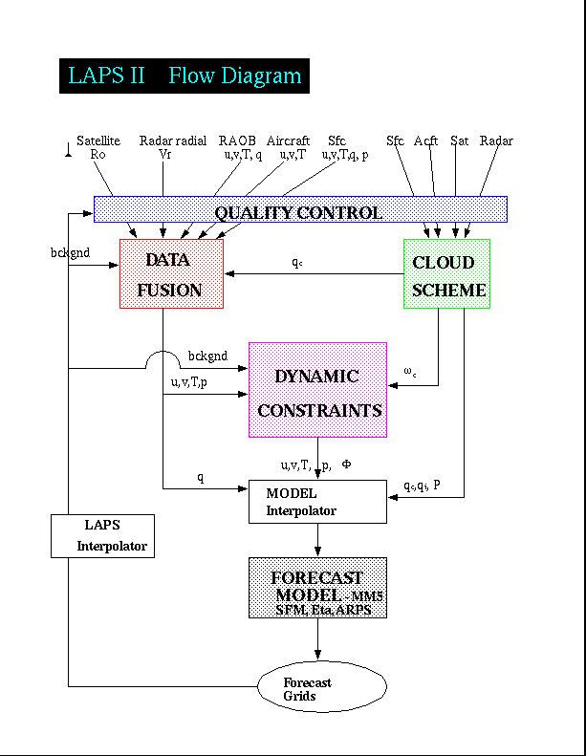

圖1:區域分析與預報系統之模式概念圖

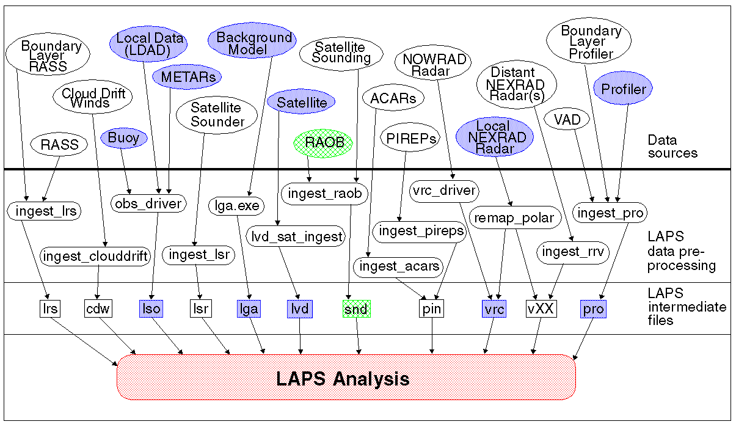
圖2:區域分析與預報系統所能接收之資料來源,其中有顏色的部分代表目前FSL這邊之作業程式AWIPS-LAPS目前有使用到的資料,而其他的資料則代表LAPS本身可以接收的資料種類

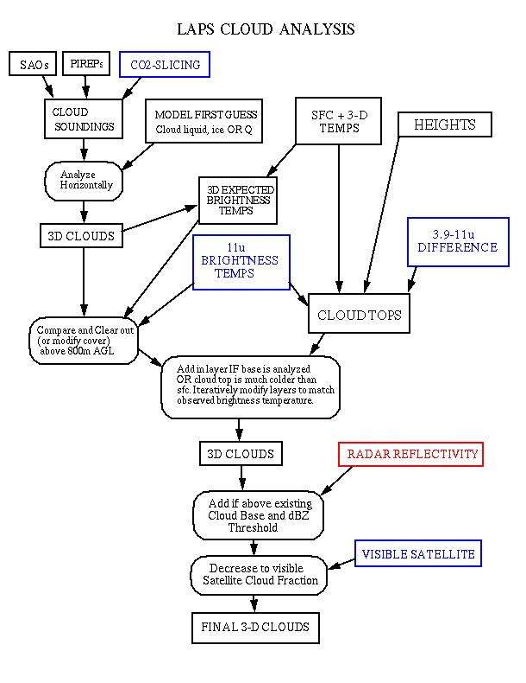

圖3:雲分析之概念流程圖

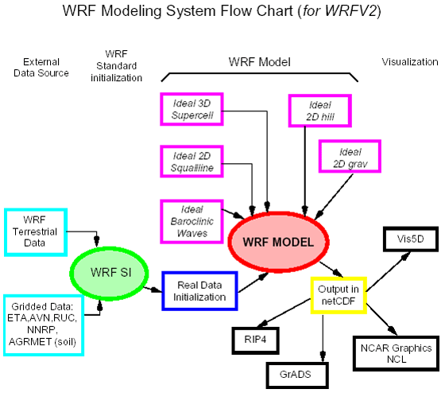
圖4:WRF Modeling System之流程概念

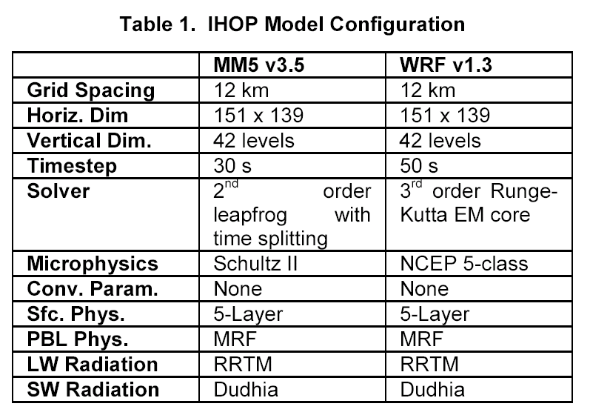

圖5：IHOP 實驗中，兩個參考模式之Model Configuration
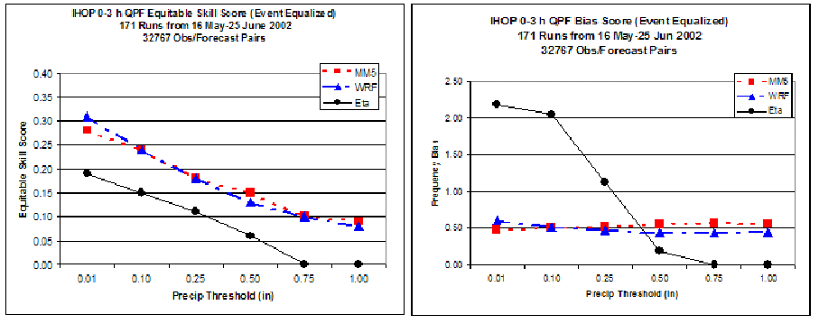
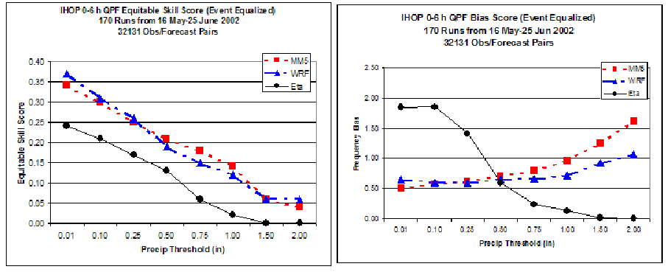
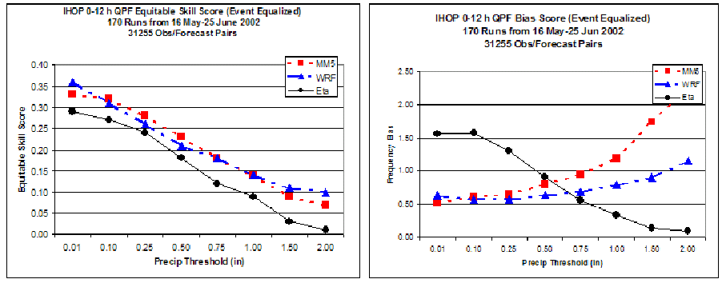
圖6: 左邊為3個模式之ES Score，右邊為Bias，而上而下各代表的是各模式之0-3h、0-6h、0-12h。(2003, Brent Shaw)

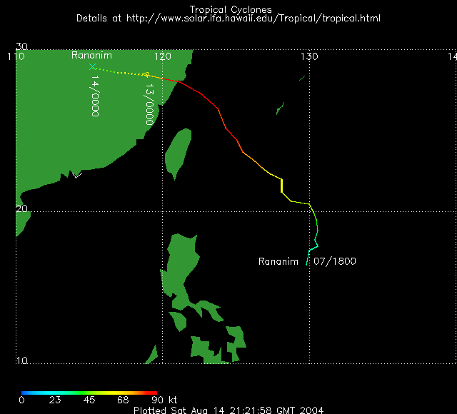

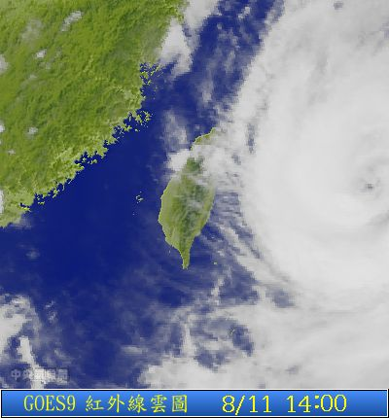
圖7：蘭寧颱風之路徑(資料取自夏威夷大學颱風資料庫網頁: http://www.solar.ifa.hawaii.edu/Tropical/GifArchive/RANANIM-04.gif)
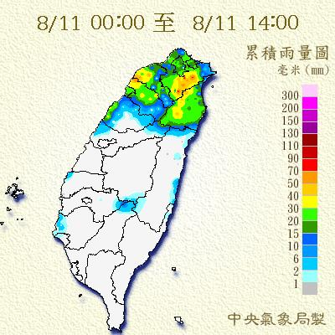

圖8：2004/08/11/06Z之紅外線雲圖(左)與雷達資料(右)(資料取自中央氣象局網頁:http://www.cwb.gov.tw)
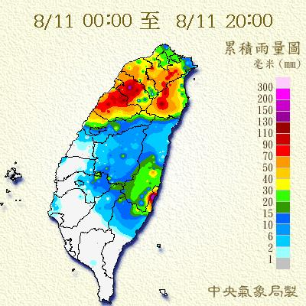
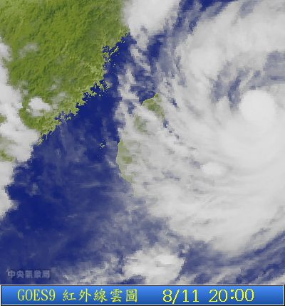

圖9：2004/08/11/12Z之紅外線雲圖(左)與雷達資料(右)(資料取自中央氣象局網頁:http://www.cwb.gov.tw)
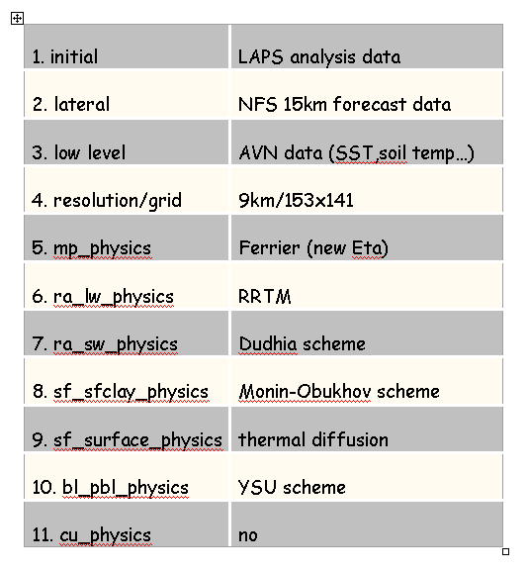

圖10：蘭寧颱風個案測試之Model Configuration
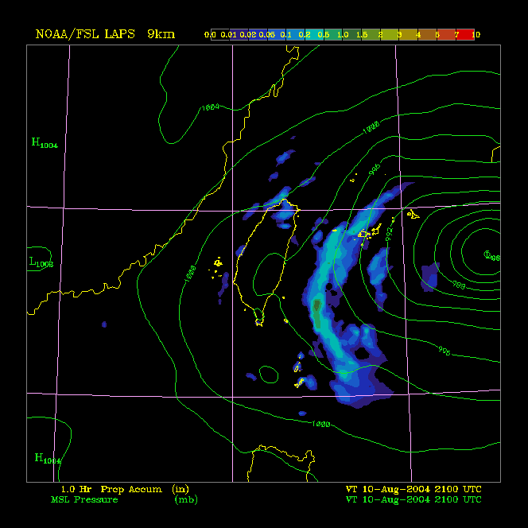
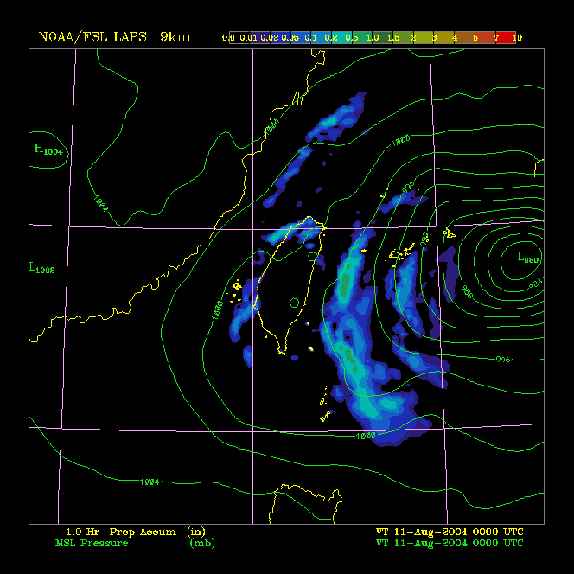
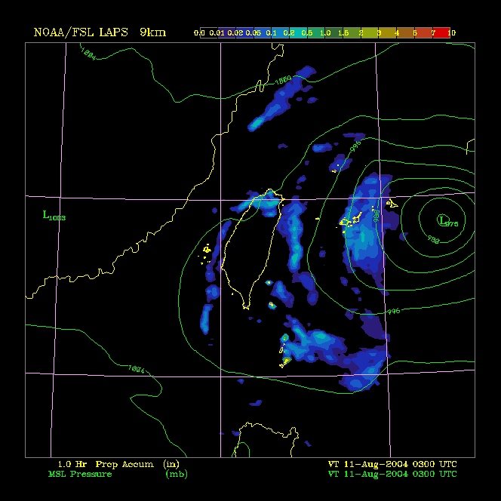
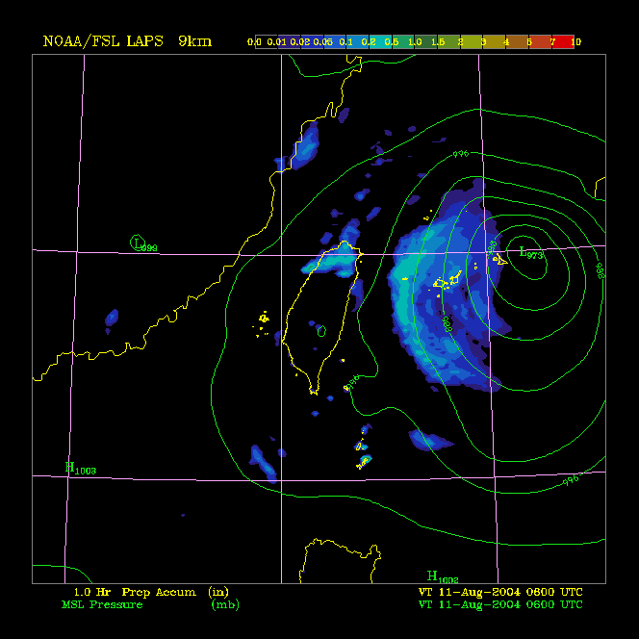
(a) 2004/08/10 21Z (b) 2004/08/11 00Z
(c) 2004/08/11 03 Z (d) 2004/08/11 06 Z
圖11：LAPS之分析場，作為3個run的相對參考場。

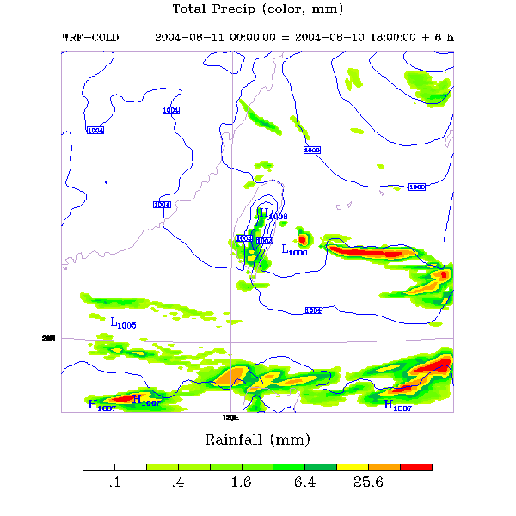
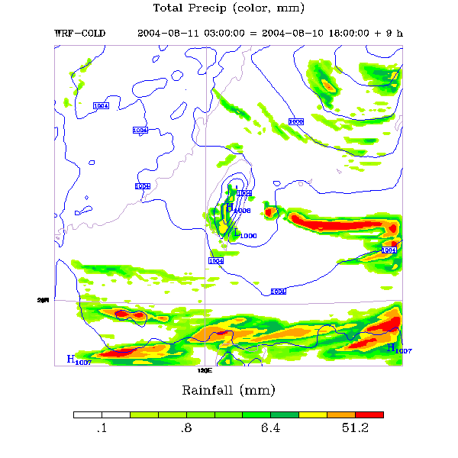
(a) 2004/08/10 18 Z + 3h (b) 2004/08/10 18Z +6h
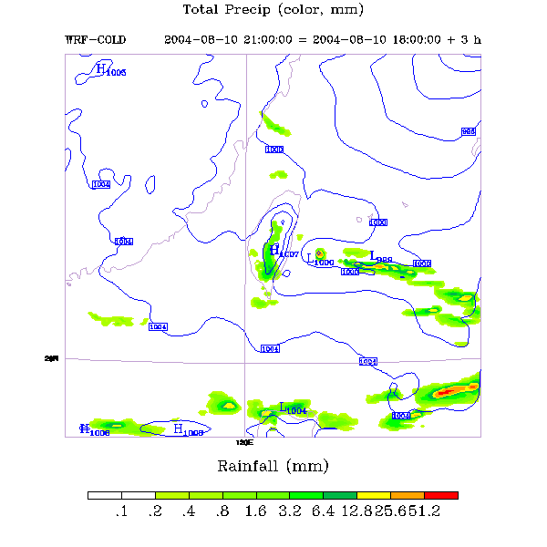
(c) 2004/08/10 18Z + 9h (d) 2004/08/10 18Z + 12h
圖12：2004/08/10 18Z，WRF cold start with NFS 15km forecast data

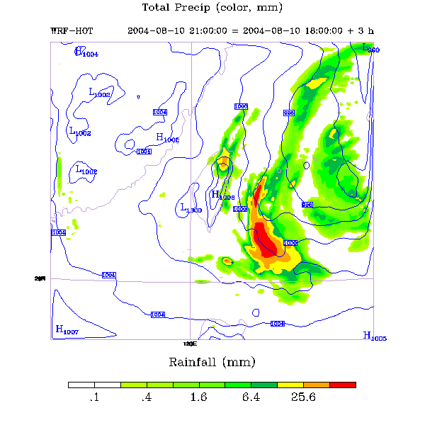
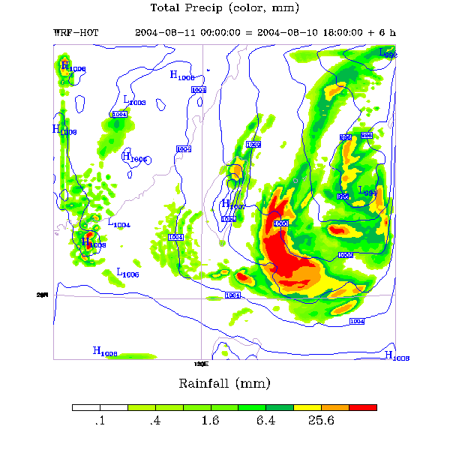
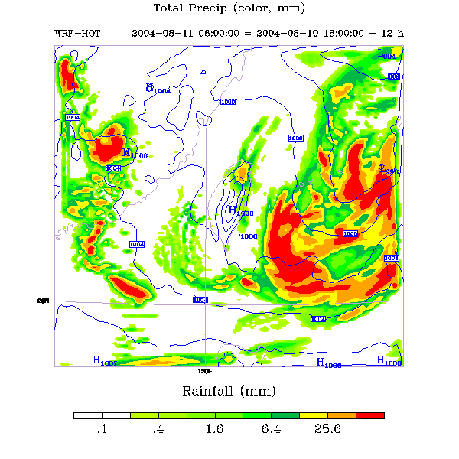
(a) 2004/08/10 18Z + 3h (b) 2004/08/10 18Z + 6h
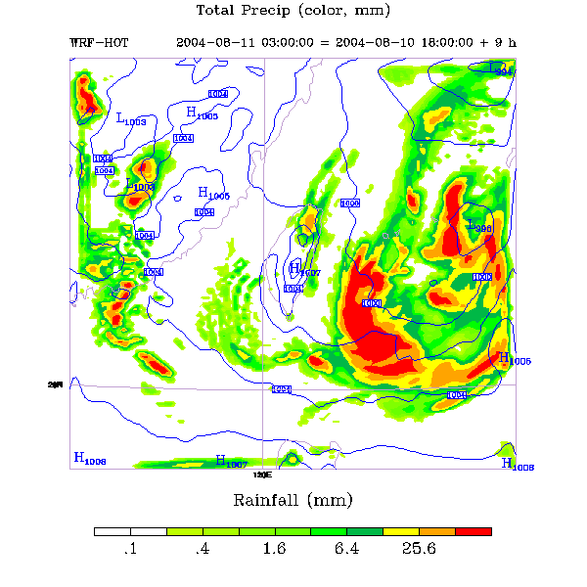
(c) 2004/08/10 18Z + 9h (d) 2004/08/10 18Z + 12h
圖13：2004/08/10 18Z second run，WRF hot start with NFS 15km data

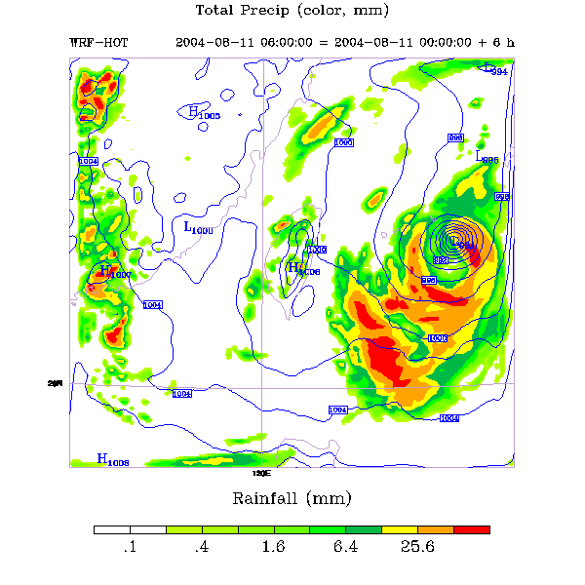
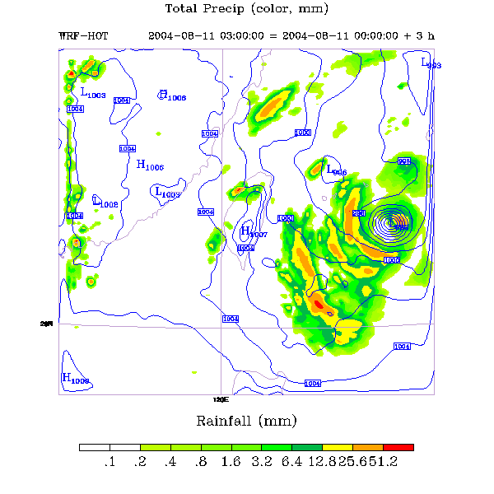
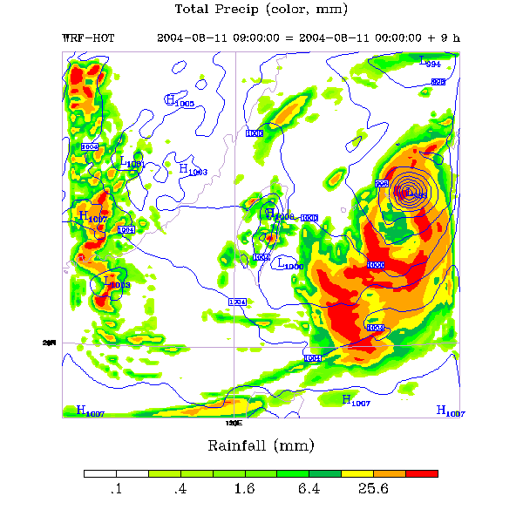
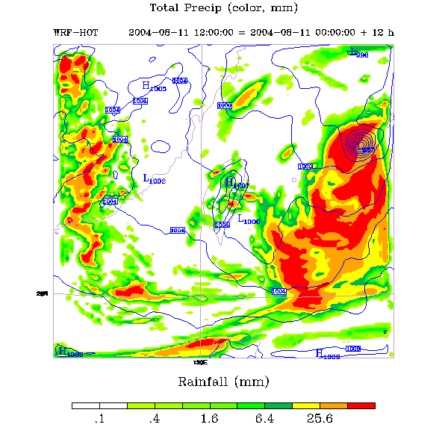
(a) 2004/08/10 18Z + 3h (b) 2004/08/10 18Z + 6h
(c) 2004/08/10 18Z + 9h (d) 2004/08/10 18Z + 12h

圖14： 2004/08/10 18Z third run，WRF hot start with typhoon bogusing.

